Trabalho Prático Final
Detecção de Armas com YOLOv8 — Transfer Learning

1. Descrição do Problema
A detecção automática de armas de fogo em imagens é um problema de segurança pública de alta relevância. Em ambientes como câmeras de vigilância, sistemas de controle de acesso e cenas de crimes, identificar a presença de pistolas ou fuzis de forma rápida e precisa pode acelerar a resposta de agentes de segurança e auxiliar investigações forenses.
A visão computacional é a abordagem mais adequada para este problema pois: (1) opera em tempo real sobre fluxos de vídeo; (2) não requer contato físico ou presença humana constante; e (3) modelos de detecção de objetos modernos, como o YOLOv8, atingem alta precisão mesmo com datasets relativamente pequenos via Transfer Learning.

2. Tipo de Solução Projetada
Foi utilizada Detecção de Objetos com o modelo YOLOv8m (You Only Look Once — versão 8, variante medium), aplicando Transfer Learning a partir de pesos pré-treinados no dataset COCO (80 classes gerais).
Justificativa da escolha:
- YOLO é a arquitetura estado da arte para detecção em tempo real, combinando alta velocidade de inferência com boa acurácia;
- Transfer Learning permite aproveitar representações visuais já aprendidas (bordas, formas, texturas) e adaptar o modelo para as classes específicas (Pistola, Fuzil) com poucos dados;
- A variante medium (yolov8m) oferece equilíbrio entre capacidade de aprendizado e custo computacional, sendo mais adequada que o nano (yolov8n) para um dataset com variações de fundo e ângulo.

3. Dataset Utilizado
O dataset foi montado manualmente com imagens coletadas de fontes públicas (internet) e rotulado com a ferramenta YoloLabel. As imagens representam pistolas e fuzis em diferentes contextos: fundos neutros, cenas de ação, renders 3D e fotografias reais.

3.1 Descrição dos Rótulos (Labels)
Classe | Índice | Descrição
Pistola | 0 | Arma de fogo curta, portátil, empunhada com uma mão. Inclui revólveres e semiautomáticas.
Fuzil | 1 | Arma de fogo longa, de ombro, com coronha. Inclui rifles de assalto e espingardas.

3.2 Quantidade de Amostras por Classe
Partição | Total Imagens | Anotações Pistola | Anotações Fuzil | Total Anotações
Treino | 211* | 59 | 57 | 116
Validação | 15 | 10 | 6 | 16
Teste | 15 | 10 | 10 | 20
**Total** | 241 | 79 | 73 | 152
* Inclui 110 imagens negativas (sem armas) para reduzir falsos positivos.

3.3 Análise Crítica do Dataset
Pontos fracos do dataset:
- Volume reduzido: apenas ~130 imagens positivas (com armas) divididas entre duas classes. Para detecção robusta, recomenda-se pelo menos 500–1000 imagens por classe;
- Partições de validação e teste muito pequenas (15 imagens cada), o que torna as métricas instáveis — uma única detecção errada impacta significativamente o mAP;
- Possível viés de fonte: muitas imagens provêm de renders e fotos de catálogo, com iluminação controlada e fundo neutro, diferentes de cenas reais de vigilância;
- Pouca diversidade de ângulos: a maioria das imagens mostra as armas de perfil ou três-quartos, com poucas vistas frontais ou de cima.
Quantidade ideal de amostras:
Para generalização satisfatória em ambientes reais, o ideal seria contar com 1.000 a 5.000 imagens por classe, incluindo variações de iluminação (dia/noite), ângulos múltiplos, diferentes modelos de armas e cenários variados (interior, exterior, mãos segurando a arma, arma sobre superfície etc.).
Melhorias para projeto de longo prazo:
- Ampliar o dataset com imagens de câmeras de vigilância reais;
- Adicionar data augmentation mais agressivo: rotações, perspectiva, corte e mixup;
- Incluir subclasses (ex.: pistola com silenciador, fuzil com mira) para maior granularidade;
- Explorar modelos maiores (yolov8l, yolov8x) com dataset maior;
- Implementar rastreamento de objetos (tracking) para aplicação em vídeo contínuo.

4. Resultados Experimentais
Configuração do treinamento:
Parâmetro | Valor
Modelo base | YOLOv8n (pré-treinado COCO)
Épocas executadas | 68 de 100 (early stop na época 68)
Melhor época | 28
Early stopping | patience = 40
Batch size | 8
Tamanho de imagem | 640 × 640 px
Learning rate | 0.005 (lr0) / 0.01 (lrf)
Backbone | Congelado (freeze=10) — Transfer Learning clássico
Otimizador | Auto (AdamW)
Augmentação | Mosaic, HSV, flip, rotação ±15°, shear 5°, copy-paste
Imagens negativas | 110 (sem armas) adicionadas ao treino
Dispositivo | NVIDIA RTX 3060 Laptop GPU

Métricas no conjunto de validação (melhor época — época 28):
Métrica | Validação | Teste
mAP@0.50 | 0.792 | 0.600
mAP@0.50:0.95 | 0.396 | 0.212
Precisão média | 1.000 | 0.460
Recall médio | 0.698 | 0.583
AP Pistola | 0.750 | 0.493
AP Fuzil | 0.835 | 0.707

Interpretação dos resultados:
O modelo atingiu mAP@0.50 de 0.792 na validação e 0.600 no teste, com precisão perfeita (1.0) na validação — quando detecta um objeto, é porque tem alta certeza. A queda de mAP entre validação (0.792) e teste (0.600) é esperada com datasets pequenos (15 imagens cada partição) e indica algum overfitting residual. O Fuzil é detectado com mais confiança que a Pistola (AP 0.707 vs 0.493), provavelmente por ter formato mais distintivo e ser maior nas imagens. O uso de backbone congelado (freeze=10) foi decisivo: experimentos anteriores com yolov8n sem freeze resultaram em 0 detecções, pois o modelo destruía as features pré-treinadas do COCO com poucos dados de fine-tuning.
Visualizações geradas (pasta runs/):
- Curvas de treinamento: loss e mAP por época (results.png)
- Curva Precision-Recall (BoxPR_curve.png)
- Matriz de confusão normalizada (confusion_matrix_normalized.png)
- Exemplos de predições no conjunto de validação (val_batch*_pred.jpg)

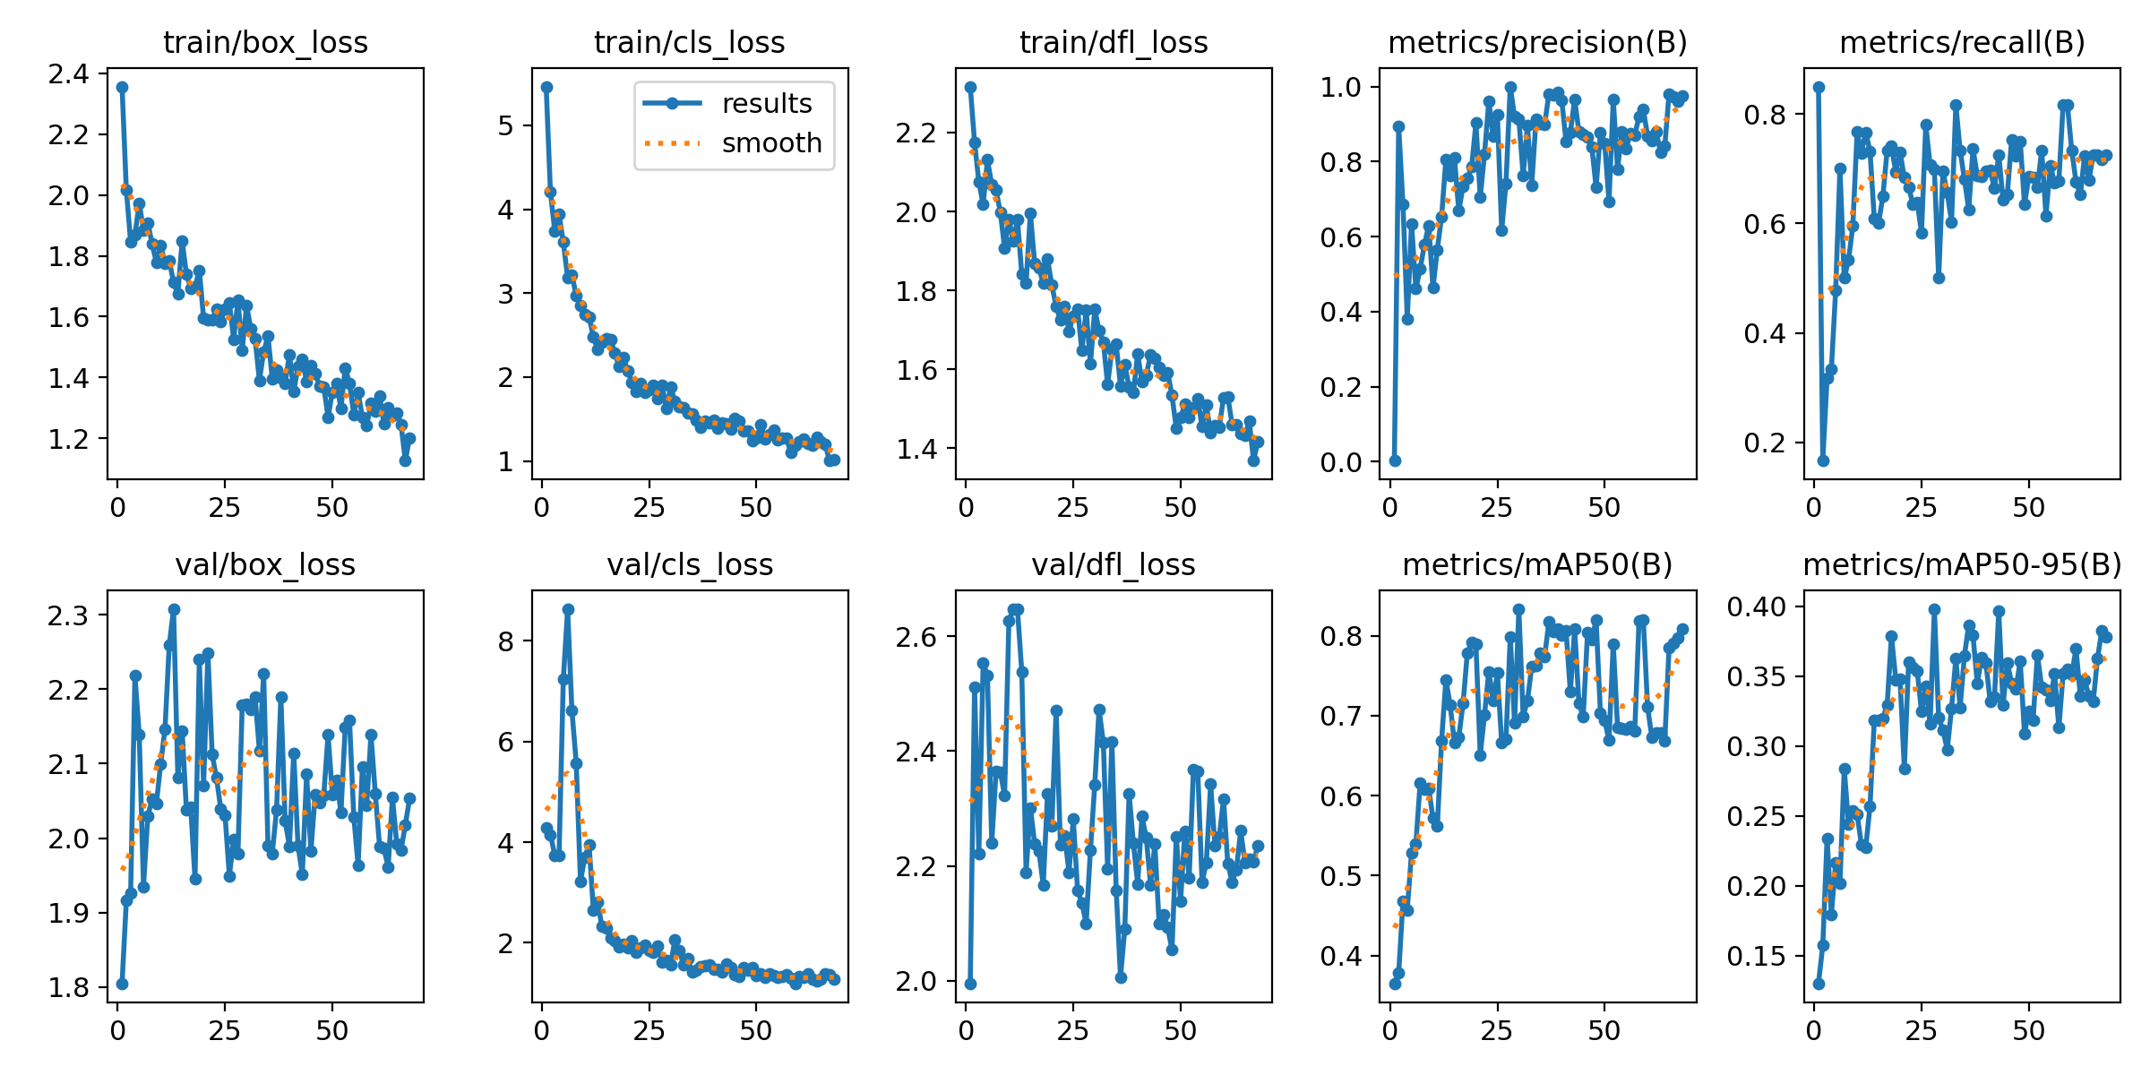
Figura 1 — Curvas de treinamento (loss e mAP por época)

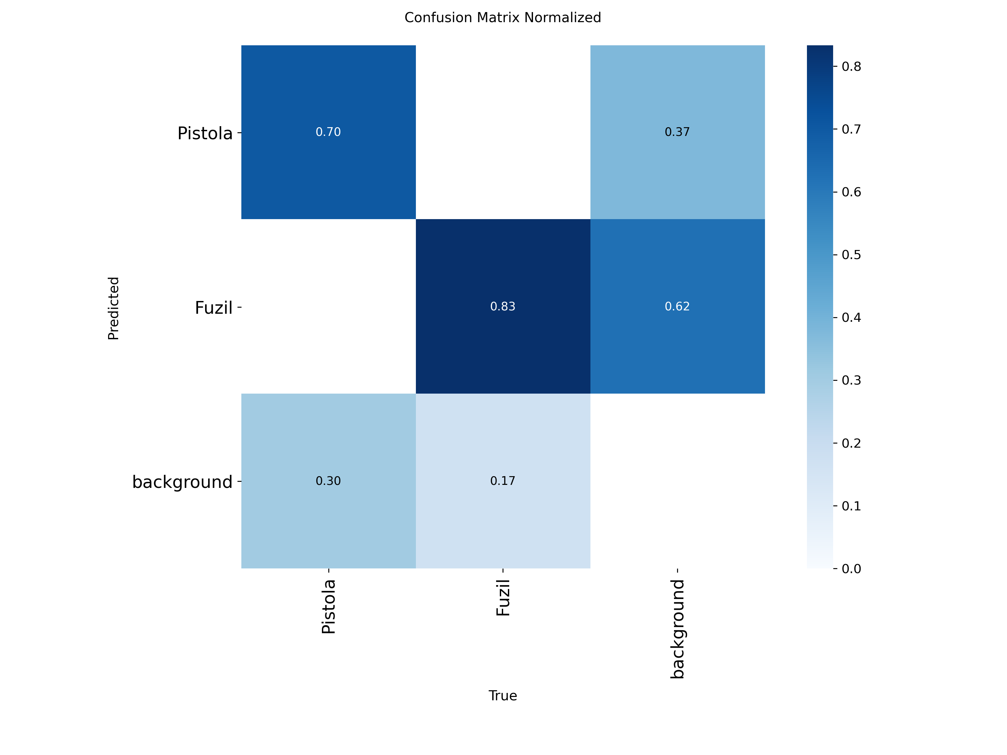
Figura 2 — Matriz de confusão normalizada (validação)

5. Arquivos para Teste do Modelo
Estrutura do repositório:
trabalho_pratico/
├── dataset/ # imagens e labels (train/val/test)
├── runs/detect/ # resultados de treino (pesos, gráficos)
│ └── transfer_v3_ep100/yolo_transfer_n/weights/best.pt
├── images/ # imagens para teste rápido
├── output/ # saídas de inferência
├── config.yaml # configuração do dataset YOLO
├── treino.py # script de treinamento
├── inferencia.py # script de inferência (autocontido)
├── teste_modelo_custom.ipynb # notebook de demonstração
└── requirements.txt # dependências
Como executar a inferência:
Instalar dependências: pip install -r requirements.txt
Rodar nas imagens de teste do dataset: python inferencia.py
Rodar em uma imagem específica: python inferencia.py --source caminho/imagem.jpg
Rodar em um vídeo: python inferencia.py --source caminho/video.mp4
Os resultados (imagens com bounding boxes) são salvos automaticamente em runs/inferencia/predicoes/.

